Людмила Клименко,
ORCID іD 0000-0003-2007-8967
кандидат педагогічних наук, доцент
кафедри теорії й методики природничо-математичної освіти
та інформаційних технологій,
заслужений працівник освіти України
Миколаївський обласний інститут
післядипломної педагогічної освіти
вул. Адміральська, 4-а, 54001, м. Миколаїв, Україна liudmyla.klimenko@moippo.mk.ua

СПОГАДИ ДОВЖИНОЮ В ПІВ СТОЛІТТЯ
(присвячено 85-річчю Миколаївського обласного інституту післядипломної педагогічної освіти)
У статті йдеться про відданість роботі в обласному інституті післядипломної педагогічної освіти (1976–2023) та суттєвий внесок у підвищення кваліфікації педагогічних працівників автора і колег по кафедрі; про народження ідей щодо організації й проведення обласних заходів, які з часом перетворились у традиційні; про активну участь підрозділу в усіх починаннях інституту; про відзначення кафедри ухвалою Міністерства освіти й науки як місця проведення всеукраїнських конференцій, семінарів, олімпіад із фізики та астрономії, конкурсів «Учитель року».
Ключові слова: Миколаївський обласний інститут післядипломної педагогічної освіти; самовіддана праця; традиційні заходи; предметний кабінет.
© Клименко Л. О., 2025
Кінець серпня 1976 року. Кабінет директора обласного інституту вдосконалення вчителів (ОІУВ) (таку назву мав інститут). За столом Олександр Володимирович Білюк (директор), Марк Абрамович Рапопорт (заступник директора) і я – двадцятип’ятирічна вчителька фізики. Обласний відділ народної освіти (облвно) направив мене до адміністрації ОІУВ на бесіду щодо прийняття на роботу завідувачем кабінету фізики й астрономії. Директор О. В. Білюк трохи нервує, бо дуже молода кандидатура. За положенням приймання на роботу фахівець повинен був мати педагогічний стаж не менше десяти років, а в мене всього три. Мені розповіли, чим має займатися працівник інституту, про можливі проблеми, наприклад – організація свого побуту з урахуванням частих відряджень. Мене нічого не лякало, окрім одного – мови підготовки методичних матеріалів для вчителів і спілкування з предметниками: на курси підвищення кваліфікації прибуває не менше 70 % слухачів із шкіл сільської місцевості, які однозначно спілкуються українською. Я вважала, оскільки інститут обласний, то в пріоритеті має бути українська. А я закінчила школу з російською мовою навчання, бо в Миколаєві працювала тільки одна школа № 6 з українською мовою, у педагогічному інституті на фізико-математичному факультеті, де я здобувала вищу освіту, лише двоє викладачів математики навчали нас українською. Керівники інституту мене заспокоїли, запевнивши, що в установі всі матеріали видають не українською, а мову спілкування з учителями та проведення занять обирає сам методист.
Перший місяць роботи був надзвичайно цікавий, усе відбувалося за принципом шокової терапії. Відразу відправили до Києва на семінар ознайомитися з досвідом роботи видатного на той час донецького вчителя В. Ф. Шаталова, що проходив в актовій залі Центрального інституту підвищення кваліфікації освітян. У залі гомін серед учасників, на сцену вийшов невеличкого зросту чоловік і дуже тихо щось говорить. Коли всі затихли, ми почули: «Запишіть, це мій перший прийом – говорити з учнями тихо». Він звертається до учасників із проханням записати свої прізвища і місце роботи на великому ватмані. Для того, щоб він виставляв оцінки за контрольні завдання, з якими зараз ознайомить і які дає своїм учням восьмого класу. Хто отримає двійку, він повідомлятиме в облвно, звідки учасник. Я приїхала з двома вчителями фізики: О. І. Чечковою (ЗОШ № 7 м. Миколаєва), яка, до речі, мене й рекомендувала облвно після відвідування моїх відкритих уроків для вчителів фізики м. Миколаєва, та А. Ф. Мінченком, учителем фізики Мостівської ЗОШ Доманівського району, єдиним серед фізиків заслуженим учителем УРСР. Обидва вельми досвідчені фахівці, керівники районних методичних об’єднань учителів фізики, набагато старші за мене. Вони запропонували зареєструватися тільки мені, а розв’язувати задачі будемо гуртом. Я погодилася. Скільки було щастя, коли ми отримували хоча би трійку. Майже ніхто із 300 учасників не отримував високі бали. Довелося серйозно замислитися про подальшу роботу в інституті.
Після повернення з Києва на мене чекало нове відрядження до Веселинівського району для надання методичної допомоги вчителям фізики сільських шкіл. На автостанції зустрічав завідувач районного відділу освіти з «Волгою», ішов сильний дощ. Дорогою машина застрягла в багнюці і мене повезли до школи в ківші трактора, добре хоч соломки підклали.
Хоча такі перші дні роботи були не оптимістичні, усе одно був час подумати, з чого розпочинати. Усі роздуми зводилися до того, що потрібно створювати зразковий предметний кабінет фізики й астрономії для вчителів. Цю думку підтримала адміністрація інституту. Я з вдячністю згадую завідувача облвно Миколу Леонтійовича Рубана-Задольського, який в усьому мені сприяв, виділяв гроші на закупівлю обладнання для кабінету, бо я запевнила його, що це буде перший в Україні в ОІУВ обладнаний, оформлений зразковий навчальний кабінет, у якому слухачі будуть виконувати лабораторні, практичні роботи, демонстраційний експеримент тощо.
Через невеличкий проміжок часу звертається до мене директор, чи не передумала я працювати. Ні. Він зрадів і сказав, що на мене очікує ще один сюрприз: отримали розпорядження Міністерства освіти про проведення в Миколаєві у березні 1977 року республіканської олімпіади юних фізиків. Це 200 учасників та 60 дорослих (керівники команд, члени журі). Можна уявити мій стан, якщо я ще й обласної олімпіади не проводила, а тут республіканська. Мають приїхати представники міністерства, відомі вчені-педагоги. Значить кабінет треба встигнути зробити. Устигли.

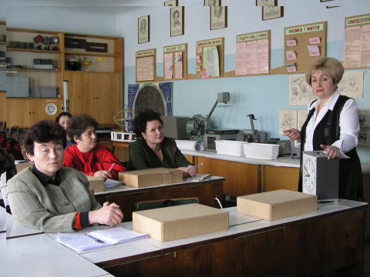
Приміщення електрифікували, до кожного столу було підведено живлення для електроприладів; скляна дошка з двох половинок, які розсуваються й між ними екран для демонстрації навчальних кіно, відео тощо; електронне табло фізичних формул над вікнами, електричне затемнення, на той час це був шик, і повний стелаж приладів, пристроїв. Мрія збулася.

Фото. Початок 80-х років.
Проведення заняття зі слухачами курсів
підвищення кваліфікації вчителів
початкових класів у кабінеті фізики МОІППО

Було цікаво, але нелегко, вдома маленька дитина, чоловік вступив до очної аспірантури в Києві. Працювати доводилось у вихідні й до пізньої ночі. Але крила розкриваються, коли тебе цінують, вірять в тебе, захоплюються твоїми справами, як це відбувалося зі мною. Чимало вчителів стали не просто колегами, друзями. Підтримували, допомагали. Із великою вдячністю згадую Л. І. Мазур, П. С. Кимстач, В. А. Турченяка, Л. Ю. Червинського, подружжя Новосьолових та Лисиць, В. А. Альбертина та багато багато інших.
І от перші серйозні зміни в структурі інституту. Змінилась адміністрація. Директором призначено Надію Дмитрівну Колосовську. Вона створила відділи, об’єднавши деякі кабінети, серед яких і відділ природничо-математичних дисциплін, призначивши мене його завідувачем. До відділу увійшли методисти: з математики Лідія Яківна Остроушенко та Євгенія Олександрівна Пахомова, із хімії спочатку Жанна Андріївна Славська, згодом Лідія Миколаївна Шарафанова, з біології спочатку Альберт Георгійович Григоров, потім Ірина Володимирівна Мироненко, з географії Владислав Захарович Заболотний. Відділ функціонував із 1993 до 1999 року. Якщо до утворення відділу підвищення кваліфікації в міжкурсовий період відбувалось у вигляді заходів для вчителів конкретної категорії фізиків, хіміків, біологів, математиків, то у відділі вже проводили обласні конференції, відвідування науково-дослідних лабораторій, інститутів та інше для фахівців-природничників, математиків. Питання інтеграції в освітніх процесах були реперними.
Кінець ХХ століття вирізнявся суттєвим зростанням інтенсивності в усіх сферах людського життя, розширенням об’єктів наукового фізичного, хімічного, біологічного дослідження. Водночас можна було простежити тенденцію зменшення годин на вивчення природничих дисциплін, суттєве скорочення мережі класів із поглибленим вивченням природничих дисциплін, погіршення матеріальної бази кабінетів природничих дисциплін. Усе це спонукало Н. Д. Колосовську до створення кафедри природничо-математичних дисциплін.
На вченій раді інституту я доповіла про своє бачення цієї проблеми з урахуванням наявних ресурсів відділу. Члени ради схвалили рішення щодо створення такої кафедри. У відділі не було жодного працівника з науковим ступенем. Надія Дмитрівна неодноразово пропонувала мені очолити кафедру, але я вважала, що без наукового ступеня це не солідно, і тому на посаду завідувача запрошено О. М. Чадаєва, доцента Миколаївського державного педагогічного інституту імені В. Г. Бєлінського за сумісництвом, проте через рік я все ж погодилася посісти посаду завідувача кафедри.
Великим реформатором виявилася Н. Д. Колосовська. Вона намагалася впорядкувати Миколаївський ОІУВ так, щоб він по-справжньому відповідав статусу інституту. Тобто мав мінімум 5 кафедр, на кожній щоб працювало не менше трьох викладачів із науковим ступенем. На одній із нарад вона «у серцях» заявила: «Я сама берусь за підготовку дисертаційного дослідження і вас закликаю. Інакше переглянемо відповідність до положення про вищу освіту, що зумовить звільнення деяких працівників».
Це передусім підштовхнуло мене до прийняття рішення взятися за дисертацію, що означало визначитися з темою дослідження та керівником. Погодився бути таким Євген Васильович Коршак, професор, завідувач кафедри методики фізики й астрономії Київського національного університету імені М. П. Драгоманова, автор серії підручників із фізики, головний редактор фахового журналу «Фізика в школах України». За все це я неймовірно вдячна Надії Дмитрівні. У 2003 році відбувся захист і присвоєння наукового ступеня кандидата педагогічних наук. Робота з великою кількістю літератури, інформаціями на різних наукових сайтах, написання статей і особливо спілкування з багатьма вченими нашої країни збагатило мене та наснажило для подальшої організації роботи кафедри та з учителями. Я щаслива від знайомства з такими відомими вченими, як В. Д. Сиротюк, послідовник Коршака, доктор педагогічних наук, професор; М. І. Шут, академік Академії наук України, завідувач кафедри фізики Київського національного університету імені М. П. Драгоманова; О. І. Ляшенко, доктор педагогічних наук, дійсний член Академії педагогічних наук України, автор підручників з фізики; О. І. Бугайов, доктор педагогічних наук, професор, завідувач відділу природничо-математичних дисциплін Інституту педагогіки АПНУ; М. Т. Мартинюк, доктор педагогічних наук, професор Уманського державного педагогічного університету імені Павла Тичини; В. Ф. Савченко, професор Чернігівського університету «Чернігівський колегіум імені Т. Г. Шевченка»; науковці Національного технічного університету України «Київський політехнічний інститут імені Ігоря Сікорського» П. І. Лобода, доктор фізико-математичних наук, професор, декан фізико-технічного факультету та Б. М. Рассамакін, розробник наносупутників КПІ «Політан -1, 2», кандидат технічних наук та багато інших. На одному із занять з учителями біології одна слухачка запитала: «Хто Ви за фахом?». Я зніяковіла: «Щось не те сказала?». Продовжує: «Нам Ви даєте суто біологічний матеріал, була на Ваших лекціях на курсах учителів хімії – Ви говорили мовою хіміка». Тому й цікаво мені було працювати, хоча й клопітно, бо потрібно готувати різноманітний матеріал до занять слухачів різних спеціалізацій, навіть мовників, працівників дошкільних закладів тощо.
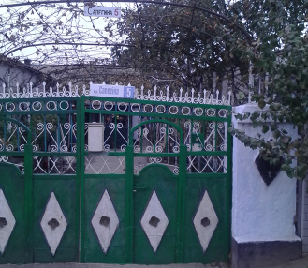
У 1993 році підготувала збірку «Про
Пв внесок українських фізиків у розвиток світової науки» (додаток до навчальних програм з фізики), яка стала першою сходинкою в пошуку інформацій про вчених-природничників із Миколаївщини. Тільки уявіть реакцію вчителів, яких ми з О. В. Ліскович та І. В. Мироненко повезли до Києва на екскурсії в декілька наукових
Фото м. Вознесенськ, вулиця А. О. Сапєгіна
установ, серед яких Київський інститут ботаніки імені М. Г. Холодного, коли вони побачили на будівлі установи меморіальну дошку А. О. Сапєгіну, ботаніку, про якого я їм щойно розповідала на лекціях, нашого земляка із м. Вознесенськ, який свого часу очолював цей інститут. Згодом у м. Вознесенськ назвали одну з вулиць іменем А. О. Сапєгіна і слухачі курсів надіслали на кафедру фото цієї вулиці.
Фізику в старших класах завжди вивчали за підручниками не українських авторів. Одним із перших підручників (для 10 класу) українського автора С. У. Гончаренка, віцепрезидента Академії педагогічних наук України, головного методолога країни, з яким мені пощастило багато років спілкуватися, консультуватися з питань методики навчання фізики та під час підготовки дисертації, вийшов у 1993 році. У підручнику до теми «Електричний струм у різних середовищах» є параграф «Основні положення електронної теорії провідності металів», у якому автор згадує процес електродугового зварювання металів як приклад проходження струму в різних середовищах, винахідником якого є М. М. Бенардос. Було зазначено тільки роки його життя, а також те, що він росіянин, але жодної згадки про те, що доросле життя віз переважно провів у селі Мостове Братського району Миколаївської області, де й здійснив деякі свої відкриття і винаходи (понад 200). Підручник перевидано у 2002 році, але без згадки про М. М. Бенардоса як автора з невідомих причин. Зараз мені здається, що на автора був певний тиск.
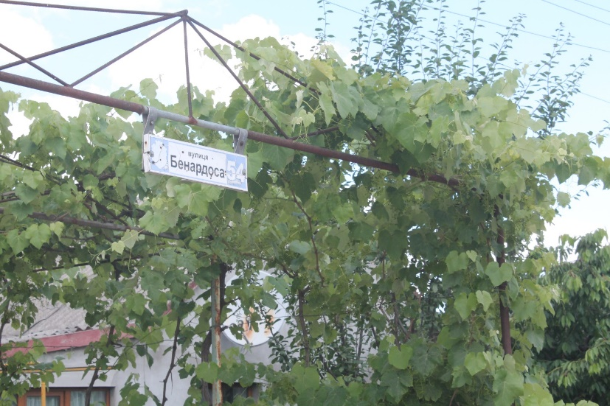
Це зумовило проведення значної пошукової роботи з дослідження життя і діяльності цього винахідника, результатом якої є підготовлені авторські публікації щодо використання в навчальному процесі матеріалів про його відкриття.
Фото. СМТ Братське. Вулиця М. М. Бенардоса.

Не меншу увагу ми приділили й пошуку наукового складника творчості таких земляків, як К. І. Чурюмов, астрофізик, винахідник комети третього тисячоліття «Чурюмова – Герасименко», який народився в м. Миколаїв на вул. Садова, 1; Олександр Алоїсович Яната, ініціатор створення Миколаївського товариства аматорів природи, один із засновників Усеукраїнської Академії сільськогосподарських наук; Іван Ілліч Чебаненко, тектоніст, розробляв теоретичні основи процесу утворення планетарних розломів літосфери Землі, народився у м. Миколаїв; Петро Мефодійович Василенко, конструктор землеробської техніки, народився в с. Мигія Первомайського р-ну. Коли у США конструювали місяцехід, виробники скористалися науковою працею Петра Мефодійовича «Теорія кочення колеса зі слідом», за що й нагородили його медаллю США – «Людина другого тисячоліття».
Будь-яка нова інформація спонукає до створення нестандартного цікавого методу її донесення до вчителя. І не просто донесення, а й використання її для формування в підлітків позитивних людських якостей, що так на часі нині для самовизначення учнів у житті. Так виникла ідея проведення обласної педагогічної студії «Наука і ми». Перед проведенням студії ми з колегами по кафедрі насамперед розробили концепцію заходу, маючи намір сформувати традицію. Головною родзинкою концепції мало бути: певна дотичність гостя студії до Миколаївщини (народився тут, чи вчився, чи працював тощо), є відомим в Україні, можливо, за її межами. 2013 року – наукова спільнота відзначала 150-річчя від дня народження В. І. Вернадського, який одним із перших розвинув теорію космізму. У нас народилась ідея запросити першого і єдиного космонавта незалежної України Л. К. Каденюка, який у дитинстві протягом усіх шкільних канікул перебував у бабусі в селі Солдатське Вознесенського району, звідки родом його мати, хоча народився в с. Клішківці Хотинського р-ну Чернівецької області.
Студія не єдина кафедральна традиція, що активна, актуальна донині, ще: виїзний у райони області лекторій «Людина у Всесвіті»; форум юних шанувальників фізики й астрономії; фестиваль «Моя STEM-ідея»; обласний конкурс «Енергія» (кожні два роки); конкурс на краще районне методичне об’єднання, обласне родинне свято, відвідування наукових музеїв, лабораторій Києва, Львова, Одеси, Умані, Кропивницького та інші. Надзвичайно важливо те, що заходи, які народилися багато років тому, нині живуть, їх підтримують нинішні колеги по кафедрі, де працюють талановиті, відповідальні, ініціативні, працівники: Ліскович Олена Володимирівна, кандидат педагогічних наук, доцент кафедри, заслужений працівник освіти України; Махровська Наталя Володимирівна, кандидат фізико-математичних наук, доцент кафедри; Погромська Ганна Сергіївна, кандидат педагогічних наук, доцент; Мироненко Ірина Володимирівна, старший викладач; Кравченко Анастасія Миколаївна, старший викладач; Блага-Мініна Дарія Олександрівна, методист із хімії; Рогожинська Еліна Костянтинівна, методист із математики; Дікарева Світлана Савеліївна, методист із технологій; Нікуленко Олена Вікторівна, лаборант. Найкращі слова вдячності тим колегам, які раніше працювали на кафедрі, підтримували й впроваджували всі колективні ідеї. Серед них подружжя Самойленків – Микола Олександрович, доктор сільськогосподарських наук, і Тетяна Галеївна, кандидат біологічних наук; Мащенко Валентина Василівна, кандидат хімічних наук; Єрмілов Валерій Семенович, кандидат медичних наук, доктор історичних; Захар Ольга Германівна, кандидат педагогічних наук, нині виконувач обов’язків директора МОІППО; Веліховська Алла Борисівна, кандидат педагогічних наук, нині директор департаменту освіти й науки Миколаївської обласної військової адміністрацїї, що запропонувала низку гарних ідей, працюючи на кафедрі. Запрацював освітній портал математиків «МиколаВікі», що одразу набув популярності не лише серед представників шкіл Миколаївщини, а також у освітян Київщини, Чернівеччини, Харківщини тощо. Алла Борисівна – автор блогу «Математична освіта Миколаївщини». За її ініціативою започатковано проведення інтернет-олімпіад із математики для учнів загальноосвітніх закладів освіти Миколаївської області. Нині Е. К. Рогожинська продовжує започаткований у 2012 році регіональний навчально-виховний проєкт «Ланцюг поколінь» А. Б. Веліховської, що передбачає створення інтерактивної карти Миколаївської області, кожна мітка якої містить покликання на матеріали сервісу YouTube зі спогадами про воєнні події як другої світової війни, так і нинішньої російсько-української.
Колективу кафедри Міністерство освіти й науки України неодноразово з переконанням і довірою доручало проведення всеукраїнських заходів, знаючи про стабільно відповідальне й творче ставлення до завдань. Усеукраїнські конференції завідувачів кабінетів фізики обласних інститутів післядипломної педагогічної освіти та завідувачів кафедр методики викладання фізики педагогічних інститутів, університетів України (1993, 2008, 2012, 2015) та інші.
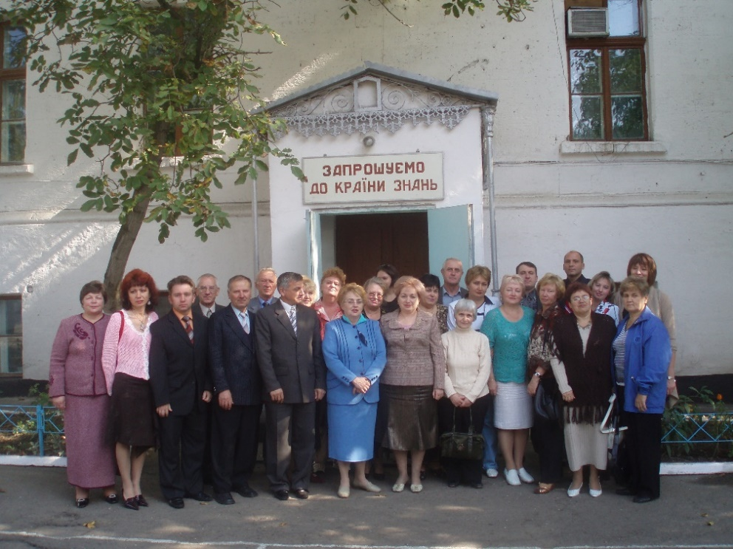
Фото. 2006 рік. Учасники всеукраїнського семінару завідувачів кабінетів фізики обласних інститутів післядипломної педагогічної освіти України в морському ліцеї імені професора М. О. Александрова

Ми приймали учасників четвертого етапу всеукраїнських олімпіад із фізики (1977, 1987), астрономії (2015). Кожен захід завжди вирізнявсь і запам’ятовувався чимось особливим.
Конкурс «Учитель року-2009». Приїхали переможці з усіх областей і члени журі (доктори, кандидати наук, заслужені вчителі), зайшли до нашого кабінету і побачили його матеріальну базу. Вони були в захваті. Ми тільки з Оленою Володимирівною і чули, як вони одне одному викрикували з усіх кінців приміщення: «Дивись, який прилад у них є !!!», а у відповідь інший кричить: «Боже, який пристрій я знайшов. Такий тільки бачив, коли в університеті вчився в сімдесятих роках». Журі вирішило змінити умови практичного туру конкурсу, що заздалегідь вже були розроблені на такі – запропонувати учасникам якісь не дуже розповсюджені прилади, щоб вони визначили їхню назву, описали принцип дії та придумали лабораторну або практичну роботу для учнів з використанням цих приладів. Наскільки всі були здивовані результатами, ми такі перли почитали в роботах конкурсантів. Тільки двоє впорались із завданнями – Павло Андрійович Віктор (Одеський Рішельєвський ліцей, перше місце) і Чолак Сергій Іванович (Миколаївщина, друге місце). З 2015 року Україна серйозно розпочала впроваджувати STEM-освіту. Щоб дізнатися, що це таке і чи спроможні ми не пасти задніх, я побачила в інтернеті інформацію, що в грудні 2015 року ІМЗО проводитиме міжнародну конференцію в Академії педагогічних наук з питань STEM-освіти за участю зарубіжних науковців.
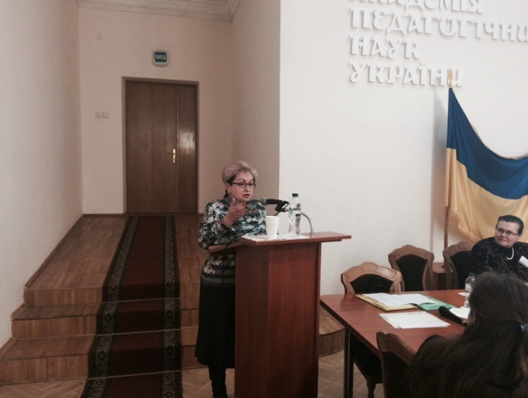
Фото. 2015 рік. Київ. Доповідь Л. О. Клименко на Міжнародній конференції з питань STEM-освіти.

Для отримання запрошення треба підготувати наукову статтю, що було й зроблено. Статтю прийняли, запрошення отримано та ще й запропоновано зробити доповідь на планерному засіданні. Уважаю це був трамплін у впровадженні принципів STEM-освіти на нашій кафедрі в підвищенні кваліфікації педагогічних працівників області. Ми розпочали активізовувати вчителів у площині розвитку робототехніки, рекламувати всеукраїнські учнівські STEM-конкурси та готувати свої команди. Неодноразовими переможцями поверталися додому команди під керівництвом С. І. Чолака та І. П. Патранюк.
У 2017 році за пропозицією відділу STEM-освіти ІМЗО ми організували засідання круглого столу на виставці «Інноватика в освіті». Я не думала, що стільки буде охочих узяти участь, оскільки під час роботи виставки всі учасники представляють свої матеріали. У виділеному приміщенні багатьом не вистачило місць. Ми розповіли спочатку, що робить кафедра у STEM-напрямі, а потім запропонували учителям фізики м. Києва, які прибули на засідання круглого столу, практичну роботу – виконання фізичних, хімічних, біологічних STEM-дослідів, що підготувала команда С. І. Чолака. Учні були консультантами.

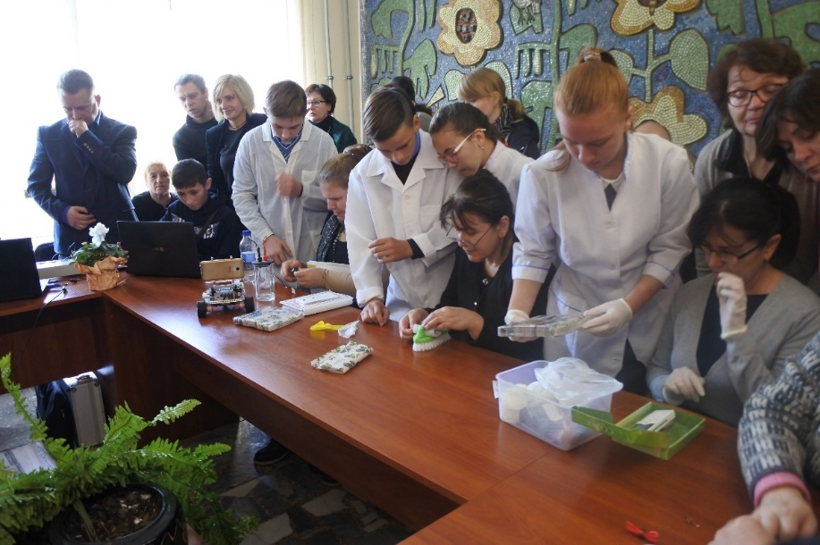
Фото. 2017 рік. Київ. Х Міжнародна виставка «Інноватика в освіті». Круглий стіл. Практичне заняття з учителями фізики м. Києва та учасниками виставки

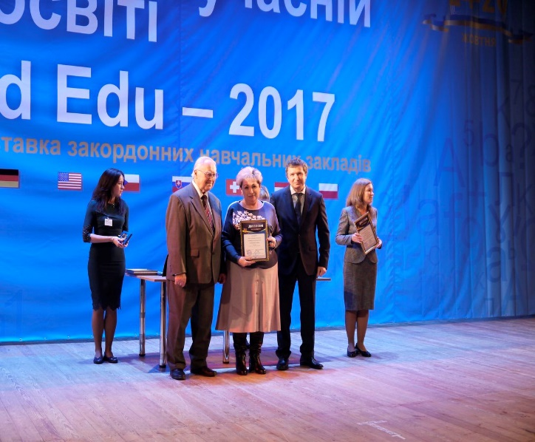
Фото. 2017 рік. Нагородження членів кафедри золотою медаллю за участь у Х Міжнародній виставці «Інноватика в освіті».

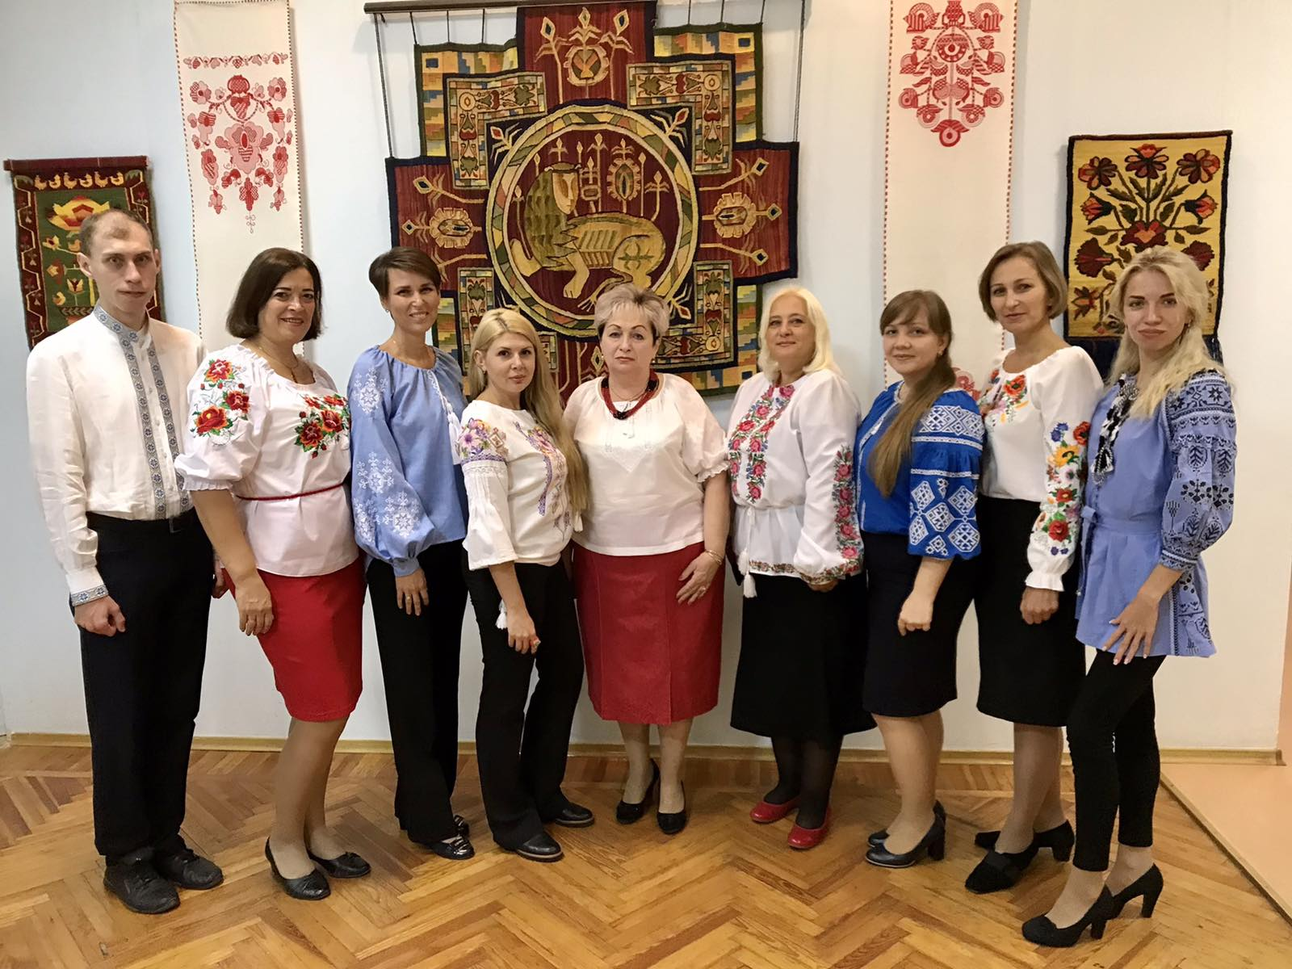
Нащу роботу відзначили золотою медаллю виставки.

Фото. 2019 рік. Участь кафедри у відзначенні Дня вишиванки

Кафедра завжди була і є активною в усіх інститутських починаннях, особливо патріотичного спрямування: чи то участь у написанні диктанту єдності, чи то – у відзначенні Дня вишиванки чи дня народження миколаївського поета Дмитра Креміня та багато інших заходів.
Хоча обсяг публікації обмежує спогади, хочеться висловити вдячність кожному з директорів, під керівництвом яких я працювала: А. М. Старєвій за постійну підтримку всіх народжуваних ідей і впорядкування кафедр відповідно до закону про вищу освіту; В. І. Шуляру за суттєве зміцнення матеріальної бази кафедри, за відкриття нових лабораторій (хімічної та трудового навчання), Н. М. Огренич за представлення на присвоєння звання заслуженого працівника освіти України.
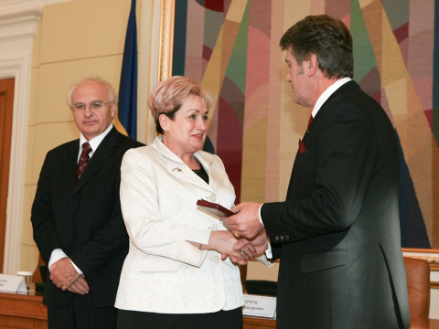
Фото. 2009 рік. Київ. Вручення посвідчення звання заслуженого працівника освіти України (Президент В. А. Ющенко та міністр освіти
І. О. Вакарчук).

Інститут багато чому мене навчив: будь-яку роботу виконувати самовіддано, бути чесною у стосунках із учителями, колегами, створив умови для підготовки і захисту кандидатської дисертації, високо оцінив мій внесок у підвищення кваліфікації педагогів. Тому в такий складний час, коли війна з навалою, я разом із колегами, з інститутом. Бажаю йому, зберігаючи традиції, творити майбутнє освіти, готувати фахівців, що змінюють світ, примножуючи нові можливості стільки, скільки потребуватимуть школи, учителі, дитячі садки, вихователі; щоб у ньому працювали люди, які за інститут підуть у вогонь і воду, щоб їм не доводилося збирати кошти на військові дрони; проводити заняття в укриттях або онлайн; щоб вони думали не про тривогу, а якою науковою новиною надихнути здобувачів освіти курсів; щоб ніщо не затьмарювало їхнього життя.

THE HALF A CENTURY MEMORIES
(DEDICATED TO THE 85TH ANNIVERSARY OF THE MYKOLAIV IN-SERVICE TEACHERS TRAINING INSTITUTE)

Klymenko Lyudmila,
Candidate of Pedagogical Sciences, Associate Professor, Associate Professor of the Department of Theory and Methodology of Natural and Mathematical Education and Information Technology
Mykolaiv In-Service Teachers Training Institute
4-а Admiralska Street, 54001, Mykolaiv, Ukraine liudmyla.klimenko@moippo.mk.ua

The article discusses the dedication to work at the Mykolaiv In-Service Teachers Training Institute (1976–2023) and the significant contribution to the advanced training of pedagogical workers by the author and colleagues in the department; about the birth of ideas for organizing and holding regional events, which over time have become traditional; about the active participation of the unit in all the institute's endeavours; and about the Ministry of Education and Science designating the department as a venue for all-Ukrainian conferences, seminars, physics and astronomy Olympiads, and «Teacher of the Year» competitions.
Keywords: Mykolaiv In-Service Teachers Training Institute; selfless work; subject room; traditional events.

Стаття надійшла до редакції: 17.11.2025
Прийнято до друку: ...11.2025

